迭代器模式：

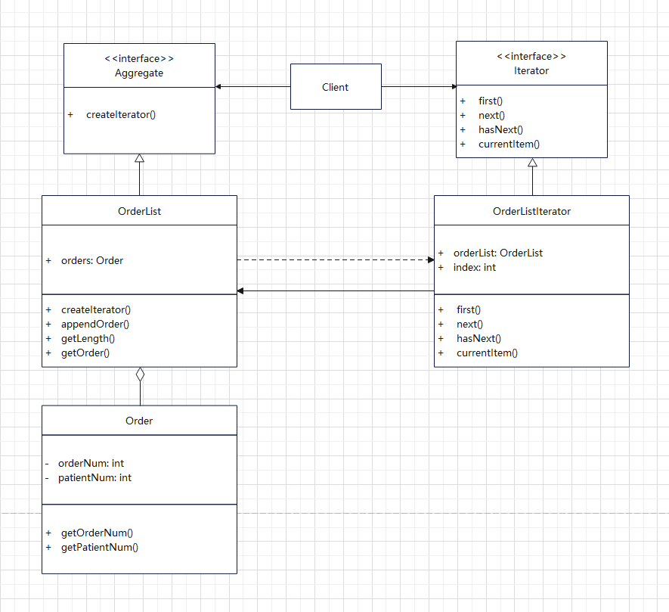

在牙科医院管理系统中，后台需要查询挂号订单信息，可以用简单的线性表（List）来保存所有的订单信息、方便检索。迭代器具有统一接口Iterator，通过它可以访问聚合对象Aggregate，以聚合类OrderList为例，OrderList由存储着Order的线性表orders组成，有对应的具体类型的迭代器OrderListIterator实现Iterator接口，以实现对应的访问逻辑。用户使用具体的聚合对象时，通过createIterator可以获得对应的迭代器对象，通过在迭代器对象上调用Iterator接口中的方法可以实现对聚合对象的访问。

命令模式：

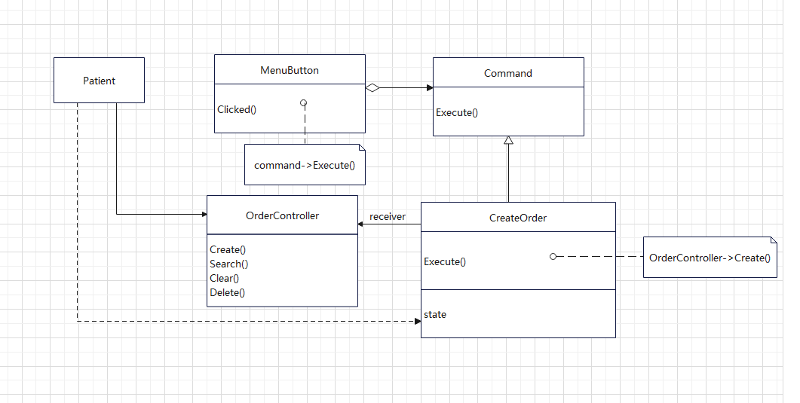

对于处理患者挂号请求的流程，我们希望将调用和处理分离。处理挂号请求的类对应于OrderController，它里面的方法负责处理挂号请求的逻辑，CreateOrder处理挂号命令，实现了公共接口Command，并重写执行方法。对于具体的挂号请求，CreateOrder的state被赋值以调用OrderController的Create方法。通过分离调用对象和执行对象，有利于提高系统的可维护性。